BỘ GIAO THÔNG VẬN TẢI  -------- | CỘNG HÒA XÃ HỘI CHỦ NGHĨA VIỆT NAM  Độc lập - Tự do - Hạnh phúc  ---------------
Số: 37/2014/TT-BGTVT | Hà Nội, ngày 03 tháng 9 năm 2014

THÔNG TƯ
QUY ĐỊNH VỀ PHẠM VI BẢO VỆ CÔNG TRÌNH, HÀNH LANG AN TOÀN GIAO THÔNG ĐƯỜNG SẮT ĐÔ THỊ
Căn cứ Luật Đường sắt số 35/2005/QH11 ngày 14 tháng 6 năm 2005;
Căn cứ Nghị định số 107/2012/NĐ-CP ngày 20 tháng 12 năm 2012 của Chính phủ quy định chức năng, nhiệm vụ, quyền hạn và cơ cấu tổ chức của Bộ Giao thông vận tải;
Theo đề nghị của Vụ trưởng Vụ Kết cấu hạ tầng giao thông và Cục trưởng Cục Đường sắt Việt Nam,
Bộ trưởng Bộ Giao thông vận tải ban hành Thông tư quy định về phạm vi bảo vệ công trình, hành lang an toàn giao thông đường sắt đô thị.
Chương I
QUY ĐỊNH CHUNG
Điều 1. Phạm vi điều chỉnh
1. Thông tư này quy định về phạm vi bảo vệ công trình, hành lang an toàn giao thông dọc theo tuyến, tại nhà ga, đề-pô của đường sắt đô thị (không điều chỉnh đối với loại hình đường sắt một ray tự động dẫn hướng (monorail), đường xe điện bánh sắt (tramway), đường sắt quốc gia và đường sắt chuyên dùng chạy qua khu vực đô thị).
2. Đối với hệ thống thông gió, hệ thống cấp điện, hệ thống cấp, thoát nước, hệ thống thông tin, tín hiệu, công trình phục vụ phòng chống cháy, nổ, cứu hộ, cứu nạn, đường hầm lên, xuống nhà ga và các công trình, thiết bị phụ trợ khác, phạm vi bảo vệ công trình thực hiện theo các quy định của pháp luật khác có liên quan.
Điều 2. Đối tượng áp dụng
Thông tư này áp dụng đối với tổ chức, cá nhân liên quan đến hoạt động đường sắt đô thị ở Việt Nam từ bước lập quy hoạch, chuẩn bị đầu tư, thực hiện đầu tư xây dựng đến quản lý, bảo trì, khai thác công trình cũng như khi tham gia các hoạt động khác ở khu vực tiếp giáp với phạm vi bảo vệ công trình, hành lang an toàn giao thông đường sắt đô thị, có khả năng gây mất an toàn cho công trình đường sắt đô thị.
Điều 3. Giải thích từ ngữ
Trong Thông tư này, các từ ngữ dưới đây được hiểu như sau:
1. Công trình đường sắt đô thị là công trình xây dựng phục vụ giao thông vận tải đường sắt đô thị, bao gồm đường, cầu, cống, hầm, kè, tường chắn, nhà ga, đề-pô, đường hầm lên, xuống nhà ga, hệ thống thoát nước, hệ thống thông gió, hệ thống thông tin, tín hiệu, hệ thống cấp điện, công trình phục vụ phòng chống cháy, nổ, cứu hộ, cứu nạn và các công trình thiết bị phụ trợ khác của đường sắt.
2. Phạm vi bảo vệ công trình đường sắt đô thị là khu vực bao quanh công trình đường sắt đô thị nhằm ngăn ngừa những hành vi xâm phạm đến ổn định, tuổi thọ của công trình và phục vụ công tác bảo trì công trình đường sắt đô thị.
3. Hành lang an toàn giao thông đường sắt đô thị là khoảng trống dọc theo đường ray nhằm đảm bảo an toàn chạy tàu, phục vụ công tác cứu hộ, cứu nạn khi cần thiết.
4. Đề-pô (depot) là nơi lập tàu, tập kết tàu, thực hiện bảo dưỡng, sửa chữa tàu và các tác nghiệp kỹ thuật khác.
5. Nhà ga là nơi tàu dừng, đỗ, đón, trả khách; cung cấp các dịch vụ, tiện ích cần thiết cho hành khách đi tàu và lắp đặt các thiết bị, máy móc vận hành chạy tàu.
6. Khu gian là đoạn tuyến đường sắt nối hai nhà ga liền kề.
7. Vùng không được xây dựng công trình khác là vùng đất bao quanh hầm để bảo vệ công trình đường sắt mà trong đó không được xây dựng các công trình khác ảnh hưởng đến sự ổn định, tuổi thọ và an toàn công trình đường sắt đô thị.
8. Vùng kiểm soát xây dựng công trình khác là vùng đất phía trên, bên ngoài vùng không được xây dựng công trình khác mà trong đó khi xây dựng mới hoặc cải tạo, nâng cấp công trình hiện hữu phải được kiểm soát chặt chẽ để không làm ảnh hưởng đến sự ổn định, tuổi thọ và an toàn công trình đường sắt đô thị.
Điều 4. Nguyên tắc chung
1. Đối với đường sắt đô thị trên khu gian, phạm vi giới hạn hành lang an toàn giao thông luôn nằm bên trong khu vực phạm vi bảo vệ đường sắt. Phạm vi giới hạn hành lang an toàn giao thông đường sắt đô thị có đường bao ngoài cùng trùng với đường bao ngoài của phạm vi bảo vệ đường sắt đô thị.
2. Phạm vi bảo vệ công trình đường sắt đô thị được quy định khác nhau tùy thuộc đường sắt đi trên cao, đi trên mặt đất hay đi ngầm; tùy thuộc quỹ đất và do cấp quyết định đầu tư tuyến đường sắt đô thị đó phê duyệt, nhưng không nhỏ hơn trị số quy định tại Thông tư này.
3. Việc xác định phạm vi bảo vệ công trình đường sắt đô thị phải thực hiện theo nguyên tắc sau:
a) Đảm bảo an toàn cho công trình và an toàn chạy tàu;
b) Thuận lợi trong công tác bảo trì và thực hiện cứu hộ, cứu nạn khi cần thiết;
c) Tiết kiệm không gian và quỹ đất.
4. Trong phạm vi bảo vệ công trình đường sắt đô thị, không được tự ý xây dựng công trình hoặc lắp đặt các thiết bị sử dụng cho mục đích khác; chiếm dụng không gian; thực hiện các hành vi xâm phạm đến sự ổn định, tuổi thọ công trình và an toàn chạy tàu.
5. Khi xây dựng mới hoặc cải tạo, nâng cấp các công trình hiện hữu nằm trong phạm vi bảo vệ công trình đường sắt đô thị, chủ công trình phải thỏa thuận với cơ quan chủ quản tuyến đường sắt đô thị đó và được cơ quan có thẩm quyền cấp phép xây dựng theo quy định của pháp luật.
6. Đối với trường hợp đường sắt đô thị đi trên cao, có thể cho phép sử dụng tạm thời mặt đất và không gian phía dưới gầm cầu cạn đường sắt cho mục đích giao thông đường bộ nhưng phải đảm bảo an toàn giao thông và mỹ quan đô thị; đồng thời phải được cơ quan có thẩm quyền cho phép theo quy định của pháp luật.
Chương II
PHẠM VI BẢO VỆ CÔNG TRÌNH ĐƯỜNG SẮT ĐÔ THỊ
Mục 1. PHẠM VI BẢO VỆ CÔNG TRÌNH ĐƯỜNG SẮT ĐÔ THỊ ĐI TRÊN CAO
Điều 5. Trên khu gian
1. Phạm vi bảo vệ công trình đường sắt đô thị theo phương thẳng đứng không nhỏ hơn 2,0 mét (m) tính từ điểm cao nhất của kết cấu cầu và không thấp hơn trị số sau đây tính từ đỉnh ray:
a) 6,3 mét (m) đối với tuyến áp dụng phương thức lấy điện trên cao;
b) 4,3 mét (m) đối với tuyến áp dụng phương thức lấy điện từ ray thứ ba.
2. Phạm vi bảo vệ công trình đường sắt đô thị theo phương nằm ngang không nhỏ hơn 3,0 mét (m) tính từ mép ngoài cùng của kết cấu cầu trở ra hai bên.
Điều 6. Tại nhà ga
1. Phạm vi bảo vệ công trình của nhà ga đường sắt đô thị theo phương thẳng đứng không nhỏ hơn 2,0 mét (m) tính từ điểm cao nhất của kết cấu nhà ga.
2. Phạm vi bảo vệ công trình của nhà ga đường sắt đô thị theo phương nằm ngang không nhỏ hơn 3,0 mét (m) tính từ điểm ngoài cùng của kết cấu nhà ga.
3. Trường hợp nhà ga đường sắt đô thị là một phần của tổ hợp công trình sử dụng đa năng, phạm vi bảo vệ công trình của nhà ga là toàn bộ phần công trình và không gian dành cho nhà ga.
Mục 2. PHẠM VI BẢO VỆ CÔNG TRÌNH ĐƯỜNG SẮT ĐÔ THỊ ĐI TRÊN MẶT ĐẤT
Điều 7. Trên khu gian
1. Phạm vi bảo vệ công trình đường sắt đô thị theo phương thẳng đứng thực hiện theo quy định tại khoản 1 Điều 5 của Thông tư này.
2. Phạm vi bảo vệ công trình đường sắt đô thị theo phương nằm ngang không nhỏ hơn trị số sau:
a) Đối với đường đắp là 3,0 mét (m), tính từ chân nền đắp hoặc mép ngoài chân tường chắn đất trở ra hai bên (mô tả chi tiết tại Hình vẽ số 1 Phụ lục I của Thông tư này);
b) Đối với đường đào là 3,0 mét (m), tính từ mép đỉnh nền đào hoặc mép trong đỉnh tường chắn đất trở ra hai bên (mô tả chi tiết tại Hình vẽ số 2 Phụ lục I của Thông tư này);
c) Đối với nền đường không đắp, không đào là 6,1 mét (m), tính từ tim đường ngoài cùng trở ra hai bên (mô tả chi tiết tại Hình vẽ số 3 Phụ lục I của Thông tư này).
3. Phạm vi bảo vệ công trình đường sắt đô thị theo phương nằm ngang đối với cầu có chiều dài dưới 20,0 mét (m), thực hiện theo quy định của phạm vi bảo vệ công trình đường hai đầu cầu (mô tả chi tiết tại Hình vẽ số 4 Phụ lục I của Thông tư này); đối với cầu có chiều dài từ 20,0 mét (m) trở lên, thực hiện theo quy định tại khoản 2 Điều 5 của Thông tư này.
Điều 8. Tại nhà ga
1. Phạm vi bảo vệ công trình của nhà ga đường sắt đô thị khi đi trên mặt đất được quy định như quy định tại Điều 6 của Thông tư này.
2. Trường hợp nhà ga có tường rào bao quanh, phạm vi bảo vệ công trình của nhà ga tính từ mép ngoài tường rào trở vào.
Điều 9. Tại đề-pô
Phạm vi bảo vệ công trình của đề-pô bao gồm tường rào, mốc chỉ giới và toàn bộ vùng đất, khoảng không phía trong tường rào, mốc chỉ giới.
Mục 3. PHẠM VI BẢO VỆ CÔNG TRÌNH ĐƯỜNG SẮT ĐÔ THỊ ĐI NGẦM
Điều 10. Phạm vi bảo vệ công trình đường sắt đô thị đi ngầm
1. Phạm vi bảo vệ công trình đường sắt đô thị đi ngầm bao gồm vùng không được xây dựng công trình khác và vùng kiểm soát xây dựng công trình khác.
2. Trong phạm vi vùng không được xây dựng công trình khác, không một công trình nào khác được phép xây dựng.
3. Khi xây dựng mới hoặc cải tạo, nâng cấp các công trình hiện hữu trong vùng kiểm soát xây dựng công trình khác, chủ công trình phải thực hiện theo quy định tại khoản 5 Điều 4 của Thông tư này.
4. Phạm vi bảo vệ công trình đường sắt đô thị đi ngầm được mô tả chi tiết tại Hình vẽ số 5, Hình vẽ số 6 và Hình vẽ số 7 Phụ lục II của Thông tư này.
Điều 11. Vùng không được xây dựng công trình khác
Vùng không được xây dựng công trình khác là vùng đất bao quanh hầm, có mặt cắt hình chữ nhật, được xác định như sau:
1. Đối với hầm tròn, phía trên và phía dưới cách đỉnh hầm hoặc đáy hầm một lần đường kính vỏ hầm; hai bên cách mép ngoài của vỏ hầm một nửa đường kính ngoài vỏ hầm.
2. Đối với hầm chữ nhật, phía trên và phía dưới cách đỉnh hầm hoặc đáy hầm một khoảng bằng 6,0 mét (m); hai bên cách mép ngoài hầm một khoảng bằng 3,0 mét (m).
3. Đối với hầm có dạng mặt cắt khác, quy về hầm tròn hoặc hầm chữ nhật tùy thuộc vào mặt cắt hầm gần giống với hình nào hơn.
Điều 12. Vùng kiểm soát xây dựng công trình khác
1. Vùng kiểm soát xây dựng công trình khác là vùng đất phía trên, bên ngoài vùng không được xây dựng công trình khác, nằm trong phạm vi hình thang có đáy bé (ở phía dưới) là đoạn thẳng nằm ngang chia đôi vùng không được xây dựng công trình khác và đáy lớn là mặt đất tự nhiên (ở phía trên) với kích thước của đáy lớn được xác định như sau:
a) Trong khu gian là 30,0 mét (m), tính từ tim hầm trở ra mỗi bên;
b) Tại khu vực nhà ga ngầm là 40,0 mét (m), tính từ tim hầm trở ra mỗi bên.
2. Trường hợp nhà ga ngầm là một phần công trình nằm trong phạm vi của tổ hợp công trình sử dụng đa năng, phạm vi bảo vệ công trình của nhà ga ngầm là toàn bộ phần công trình và không gian dành cho nhà ga ngầm.
Mục 4. PHẠM VI BẢO VỆ CÔNG TRÌNH ĐƯỜNG SẮT ĐÔ THỊ TRONG CÁC TRƯỜNG HỢP ĐẶC BIỆT
Điều 13. Trường hợp chồng lấn với hành lang an toàn đường bộ hoặc phạm vi bảo vệ công trình di tích lịch sử - văn hóa
1. Trong trường hợp phạm vi bảo vệ công trình đường sắt đô thị và hành lang an toàn đường bộ bị chồng lấn, cho phép khoảng cách giữa mép ngoài theo phương nằm ngang của hai công trình không nhỏ hơn 0,1 mét (m). Công trình nào xây dựng sau phải có các biện pháp gia cường cần thiết, đảm bảo tuyệt đối an toàn chung.
2. Trong quá trình triển khai thực hiện đầu tư xây dựng dự án đường sắt đô thị, gặp trường hợp công trình di tích lịch sử - văn hóa không thể di dời hoặc phải đền bù giải tỏa đặc biệt khó khăn, cho phép thu hẹp phạm vi bảo vệ công trình đường sắt đô thị tại vị trí đó, cụ thể như sau:
a) Đối với trường hợp đường sắt đô thị đi trên cao, khoảng cách mép ngoài của công trình đường sắt đô thị đến phạm vi bảo vệ công trình di tích lịch sử - văn hóa không nhỏ hơn 0,1 mét (m);
b) Đối với trường hợp đường sắt đô thị đi trên mặt đất, khoảng cách từ tim đường ngoài cùng đến phạm vi bảo vệ công trình di tích lịch sử - văn hóa không nhỏ hơn 3,1 mét (m);
c) Ngoài quy định tại điểm a và điểm b khoản 2 Điều này, khi xây dựng công trình đường sắt đô thị ở vùng lân cận công trình di tích lịch sử - văn hóa, phải thực hiện theo quy định của pháp luật về di sản văn hóa.
3. Người có thẩm quyền quyết định đầu tư dự án xây dựng công trình đường sắt đô thị quyết định và chịu trách nhiệm theo quy định của pháp luật về các trường hợp đặc biệt nêu ở khoản 1 và khoản 2 của Điều này; đồng thời phải có các giải pháp kỹ thuật cần thiết để không làm ảnh hưởng đến sự ổn định, tuổi thọ và đảm bảo an toàn cho công trình.
Chương III
QUẢN LÝ, BẢO VỆ PHẠM VI BẢO VỆ CÔNG TRÌNH ĐƯỜNG SẮT ĐÔ THỊ
Điều 14. Hoạt động bảo vệ
Hoạt động bảo vệ phạm vi bảo vệ công trình đường sắt đô thị thực hiện theo quy định của Luật Đường sắt và các quy định của pháp luật có liên quan.
Điều 15. Trách nhiệm quản lý, bảo vệ
Trách nhiệm quản lý, bảo vệ đối với phạm vi bảo vệ công trình đường sắt đô thị thực hiện theo quy định tại các Điều 7, 8, 36, 61 và Điều 80 của Luật Đường sắt.
Chương IV
ĐIỀU KHOẢN THI HÀNH
Điều 16. Hiệu lực thi hành
Thông tư này có hiệu lực thi hành kể từ ngày 01 tháng 11 năm 2014.
Điều 17. Điều khoản chuyển tiếp
Đối với phạm vi bảo vệ công trình đường sắt đô thị thuộc dự án đầu tư xây dựng công trình đã được cơ quan nhà nước có thẩm quyền phê duyệt trước ngày Thông tư này có hiệu lực thì thực hiện theo quy định tại quyết định phê duyệt đó.
Điều 18. Tổ chức thực hiện
1. Chánh Văn phòng Bộ, Chánh Thanh tra Bộ, Vụ trưởng các Vụ, Cục trưởng Cục Đường sắt Việt Nam, Tổng giám đốc Tổng công ty Đường sắt Việt Nam, Trưởng ban Ban An toàn giao thông, Giám đốc Sở Giao thông vận tải các tỉnh, thành phố trực thuộc Trung ương, Thủ trưởng các cơ quan, tổ chức và cá nhân có liên quan chịu trách nhiệm thi hành Thông tư này.
2. Trong quá trình thực hiện, nếu phát sinh vướng mắc, các tổ chức, cá nhân phản ánh kịp thời bằng văn bản, gửi về Bộ Giao thông vận tải để xem xét, giải quyết./.

Nơi nhận:  - Như khoản 1 Điều 18;  - Văn phòng Chính phủ;  - Các Bộ, cơ quan ngang Bộ, cơ quan thuộc Chính phủ;  - UBND các tỉnh, thành phố trực thuộc TW;  - Cục kiểm tra văn bản QPPL (Bộ tư pháp);  - Công báo; Cổng thông tin điện tử Chính phủ;  - Trang thông tin điện tử Bộ GTVT;  - Báo Giao thông, Tạp chí GTVT;  - Lưu: VT, KCHT (10). | BỘ TRƯỞNG  Đinh La Thăng

PHỤ LỤC I
(Kèm theo Thông tư số 37/2014/TT-BGTVT ngày 03 tháng 9 năm 2014 của Bộ trưởng Bộ Giao thông vận tải)
PHẠM VI BẢO VỆ CÔNG TRÌNH ĐƯỜNG SẮT ĐÔ THỊ ĐI TRÊN MẶT ĐẤT THEO PHƯƠNG NẰM NGANG
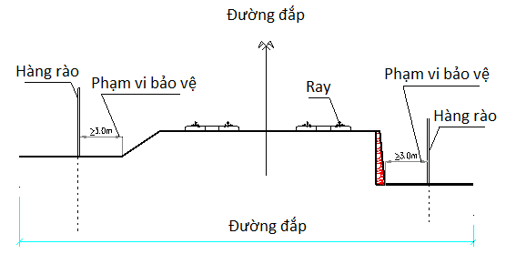
Hình vẽ số 1

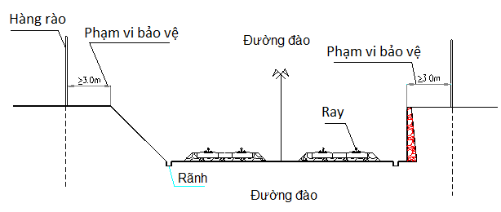
Hình vẽ số 2

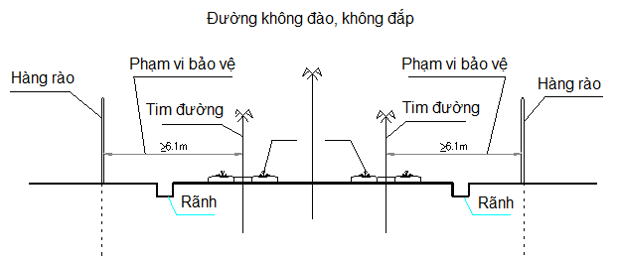
Hình vẽ số 3

PHẠM VI BẢO VỆ CÔNG TRÌNH TẠI VỊ TRÍ CẦU CÓ CHIỀU DÀI < 20M THEO PHƯƠNG NẰM NGANG
(Chiều dài cầu được tính từ đuôi mố bên này đến đuôi mố bên kia)
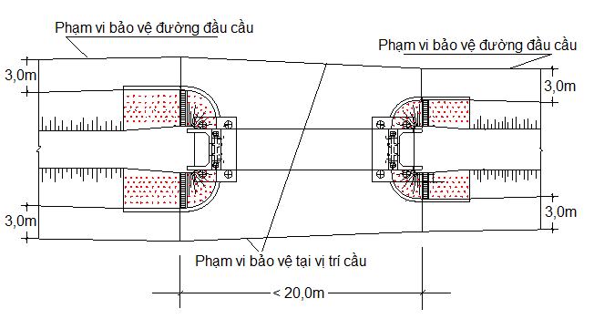
Hình vẽ số 4

PHỤ LỤC II
(Kèm theo Thông tư số 37/2014/TT-BGTVT ngày 03 tháng 9 năm 2014 của Bộ trưởng Bộ Giao thông vận tải)
PHẠM VI BẢO VỆ CÔNG TRÌNH ĐƯỜNG SẮT ĐÔ THỊ ĐI NGẦM
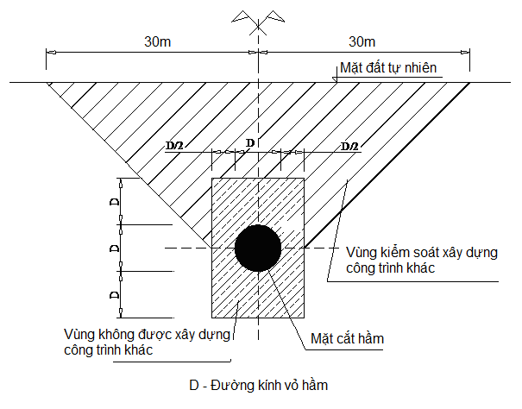
Hình vẽ số 5. Đối với hầm tròn

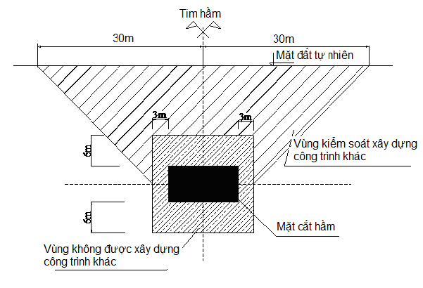
Hình vẽ số 6. Đối với hầm hình vuông, hình chữ nhật

PHẠM VI BẢO VỆ CÔNG TRÌNH ĐƯỜNG SẮT ĐÔ THỊ ĐI NGẦM ĐỐI VỚI TRƯỜNG HỢP GA NGẦM
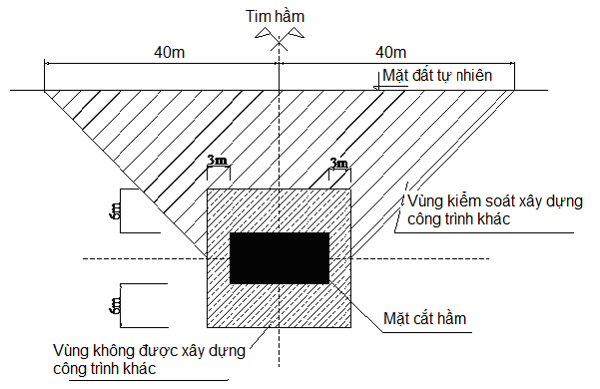
Hình vẽ số 7

